Сорт | Фото | Высота | Диаметр кроны. | Листья | Соцветие | Зимостой  кость | Период цветения
Дерен белый Ауреа  (Cornus alba Aurea) | 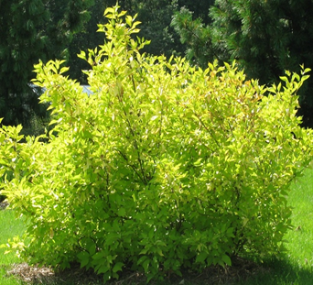 | 3м | 2м | Листовые пластины очень мягкие, яйцевидной формы, чаще желтого цвета с матовой поверхностью. В осенний период их окрас меняется на красный. | Цветки белые, очень мелкие, кремово-белого окраса, полушаровидные соцветия, Цветение происходит дважды в год: обильное с мая по июнь и в сентябре. | -40°С  зимует без укрытия | май - июнь
Дерен белый Гоучаилти  (Cornus alba Gouchaultii) | 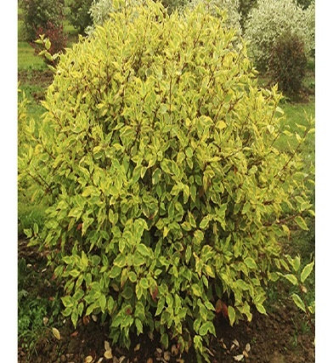 | 3м | 3м | Ценится за оригинальную расцветку листьев – зеленую с желто-розовым окаймлением, осенью листья меняют окрас на бледно-розовый или пурпурно-красный. | Цветки белые, собраны в красивые соцветия. Плоды – бело-голубые. | -40°С  зимует без укрытия | июнь
Дерен белый Сайбериан Пёрлс  (Cornus alba Siberian Pearls) | 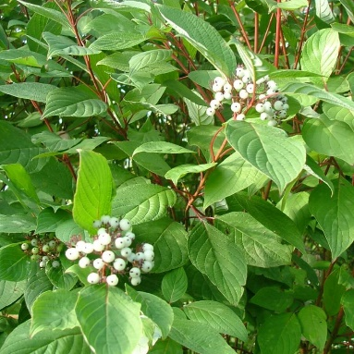 | 2м | 2м | Листья овальной формы, светло-зеленые с внешней стороны и сизо-белые с нижней, с глубокими прожилками. Осенью оттенок меняется на насыщенно-бордовый. | Цветки маленькие, белые, собраны в щитковидные соцветия. | -40°С  зимует без укрытия | июнь
Дерен белый Шпета  (Cornus alba Spaethi) | 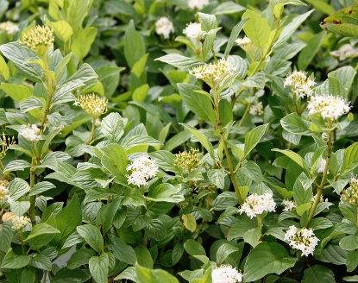 | 2,5м | 3м | Листья широкояйцевидной формы, темно-зеленые с глубокими прожилками и белой каймой. Осенью оттенок меняется на пурпурно-красный, окантовка при этом остается. Длина – до 8 сантиметров. | Цветки маленькие, желтые, собраны в соцветия диаметром до 5 сантиметров. | -40°С  зимует без укрытия | июнь
Дерен белый Элегантиссима  (Cornus alba Elegantissima) | 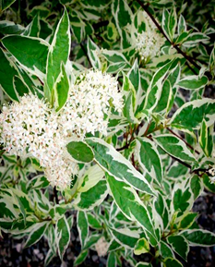 | 3м | 3м | Листья серо-зеленые с кремово-белым окаймлением, осенью оранжево-красные. | Цветки белые, собраны в соцветия диаметром 3-5 см. | -40°С  зимует без укрытия | май - июнь
Дерен кроваво-красный Мидвинтер Файер  (Midwinter Fire) | 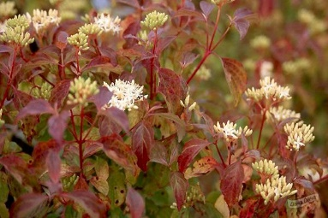 | 2м | 2м | Листья яйцевидной формы, с заостренным кончиком. Летом окрас зеленый, а осенью - различных оттенков от золотистого до пурпурного. | Цветки маленькие, беловатые, собраны в соцветия. | -40°С  зимует без укрытия | июнь
Дерен отпрысковый Флавирамеа (Cornus stolonifera Flaviramea) | 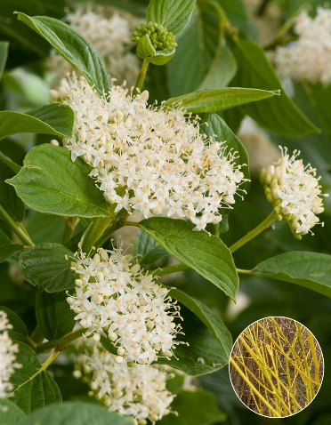 | 2м | 3м | Листья яйцевидной формы, глянцевые. Оттенок летом зеленый, осенью такой же. Долго не опадают. | Цветки маленькие, беловато-желтые, собраны в соцветия диаметром до 7 сантиметров (в соцветии 40 – 50 цветков). | -40°С  зимует без укрытия | июнь

